3. 群体闭合相对度均场的偏差
3.1. 度均场闭合
上一节的阈值由群体层面的分支过程给出。为界定该闭合究竟改进了什么，本节把它与同一模型的度均场闭合逐项对照。度均场不追踪群体内部的计数，而把群体的激活概率取为系综平均 Θ_{a}=1−(1−φ_{a})^{ma−1}，其中 φ_{a}=Σ_{k}k_{a}P(k)i_{k}/⟨k^{(a)}⟩ 为层 a 的成员槽被感染节点占据的比例，于是
ṡ_{k} = −s_{k}Σ_{a}k_{a}β_{a}Θ_{a}, i̇_{k} = s_{k}Σ_{a}k_{a}β_{a}Θ_{a} − μ i_{k} (3.1)
在无病定态附近线性化，其增长模式由矩阵
N^{MF}_{ab} = (m_{b}−1)·λ_{b}·⟨k^{(a)}k^{(b)}⟩/⟨k^{(a)}⟩ (3.2)
的谱半径决定，阈值同样由 ρ(N^{MF})=1 给出。(3.2) 与 (3.1) 是同一件事的两种写法：把 (3.1) 在无病定态作数值 Jacobian，其谱横标在 ρ(N^{MF})=1 所给的阈值处为零，残差约 10⁻¹¹。
3.2. 三处偏差及其分解
把 (3.2) 与上一节的精确次代矩阵逐元相除，差别恰为三处，且方向并不一致。其一，均场以 λ_{b} 取代传递概率 T_{b}=λ_{b}/(1+λ_{b})，即把整个感染期的传递概率当作 β/μ，忽略了群体一旦向某成员传递即对其用尽；其二，均场缺少余度相减 −δ_{ab}，即允许感染沿来路群体折返。这两项都使均场高估再生数。其三，均场以 (m_{b}−1)T_{b} 取代级联规模 C(m_{b},λ_{b},θ_{b})：线性化时各成员的贡献被独立相加，看不见群内感染对激活时长的延长，这一项使均场低估再生数。
三者可以写成三个独立的开关。以 X_{ab}=⟨k^{(a)}k^{(b)}⟩/⟨k^{(a)}⟩ 记度比，令 s_{T},s_{D},s_{C}∈{0,1}，则
N(s_{T},s_{D},s_{C})_{ab} = (m_{b}−1)λ_{b}·f_{T}^{sT}·f_{C}^{sC}·[X_{ab} − s_{D}δ_{ab}] (3.3)
其中两个标量因子为
f_{T} = T_{b}/λ_{b} = 1/(1+λ_{b}) < 1, f_{C} = C(m_{b},λ_{b},θ_{b})/[(m_{b}−1)T_{b}] > 1 (3.4)
于是 (0,0,0) 恰为均场 (3.2)，(1,1,1) 恰为精确矩阵，二者在数值上分别与各自的独立实现相符至 10⁻⁹。余度相减不是逐层的标量，其作用须在谱半径上定义：记 f_{D}=ρ(X−δ)/ρ(X)<1，则三项对谱半径的净效应恰为三个因子之积
ρ/ρ^{MF} = f_{T}·f_{D}·f_{C} (3.5)
该乘积关系已逐点验证（相对差 <10⁻¹⁰）。(3.5) 小于 1 时均场高估 ρ，大于 1 时低估。
3.3. 数值结果
以下取 P={(3,3),(5,5)}（层度 k∈{3,5} 且两层完全相关）、m₁=m₂=m、θ=1。图 3(a) 给出三个因子随 λ 的竞争：f_{T} 单调下降，f_{D} 为常数 0.882，f_{C} 先升后降；其乘积即净效应。逐项开关给出的阈值最能说明各项的分量：在 m=3 处，相对均场只开 T 使阈值升为 1.063 倍、只开 D 升为 1.133 倍、只开 C 反而降为 0.976 倍，三项全开为 1.177 倍。余度相减是最大的单项，而级联与前两项反向。
阈值后果。三项净效应作用于阈值，得 λ_{c}^{MF}/λ_{c} 在 m=2,3,4,6,8 处依次为 0.765、0.849、0.879、0.903 与 0.913，并随 m 单调升至 m=16 处的 0.927（图 3c）。均场始终低估阈值，差距随 m 缩小而不变号。 在 m=2 处该比值退化为一条解析恒等式：级联消失（f_{C}=1），而两侧各自以自身的传递概率解出阈值，f_{T} 因而相消，只余
λ_{c}^{MF}/λ_{c} = (X−1)/X (3.6)
其中 X 为诸 X_{ab} 的公共值。3-正则、本构型与 10-正则分别给出 2/3、13/17 与 9/10，数值验证一致至 10⁻⁹；两层独立时 X_{aa}≠X_{ab}，(3.6) 相应地不成立。
净偏差变号。阈值处的图像并不能推广到整个 (m,λ) 平面。图 3(b) 给出净偏差在该平面上的符号与量级：绝大部分区域为暖色，即均场高估 ρ；但在大群体、中等 λ 的一片区域内 (3.5) 越过 1，级联项压过前两项，均场转为低估 ρ。对本构型，变号自 m=8 起出现，窗口为 λ∈[0.086,0.394]，并随 m 加宽，m=16 处 ρ/ρ^{MF} 最大达 1.58。变号的起点依赖于度分布——它由 f_{D}=(X−1)/X 定标，度越异质则越早变号：在六组分布上起点跨 m=6 至 9（10-正则与重尾 k∈{2,20} 为 6，3-正则与 k∈{1,3} 为 9）——但变号的存在性并不依赖：六组分布无一例外。
变号区恒为超临界。变号区与阈值之间存在一条结构性的分隔：在所有测试的分布与 m 上，变号窗口的下沿都不低于 2.5 倍 λ_{c}（m=6 至 16、四组分布上实测为 2.53 至 7.07 倍，随构型而异），图 3b 中 λ_{c} 虚线因而始终位于变号区之外。这解释了上一段两个陈述何以并存：再生数的偏差会变号，阈值的偏差不会——阈值处 λ 太小，级联因子尚未长大。二者是两个不同的命题，不可互推。
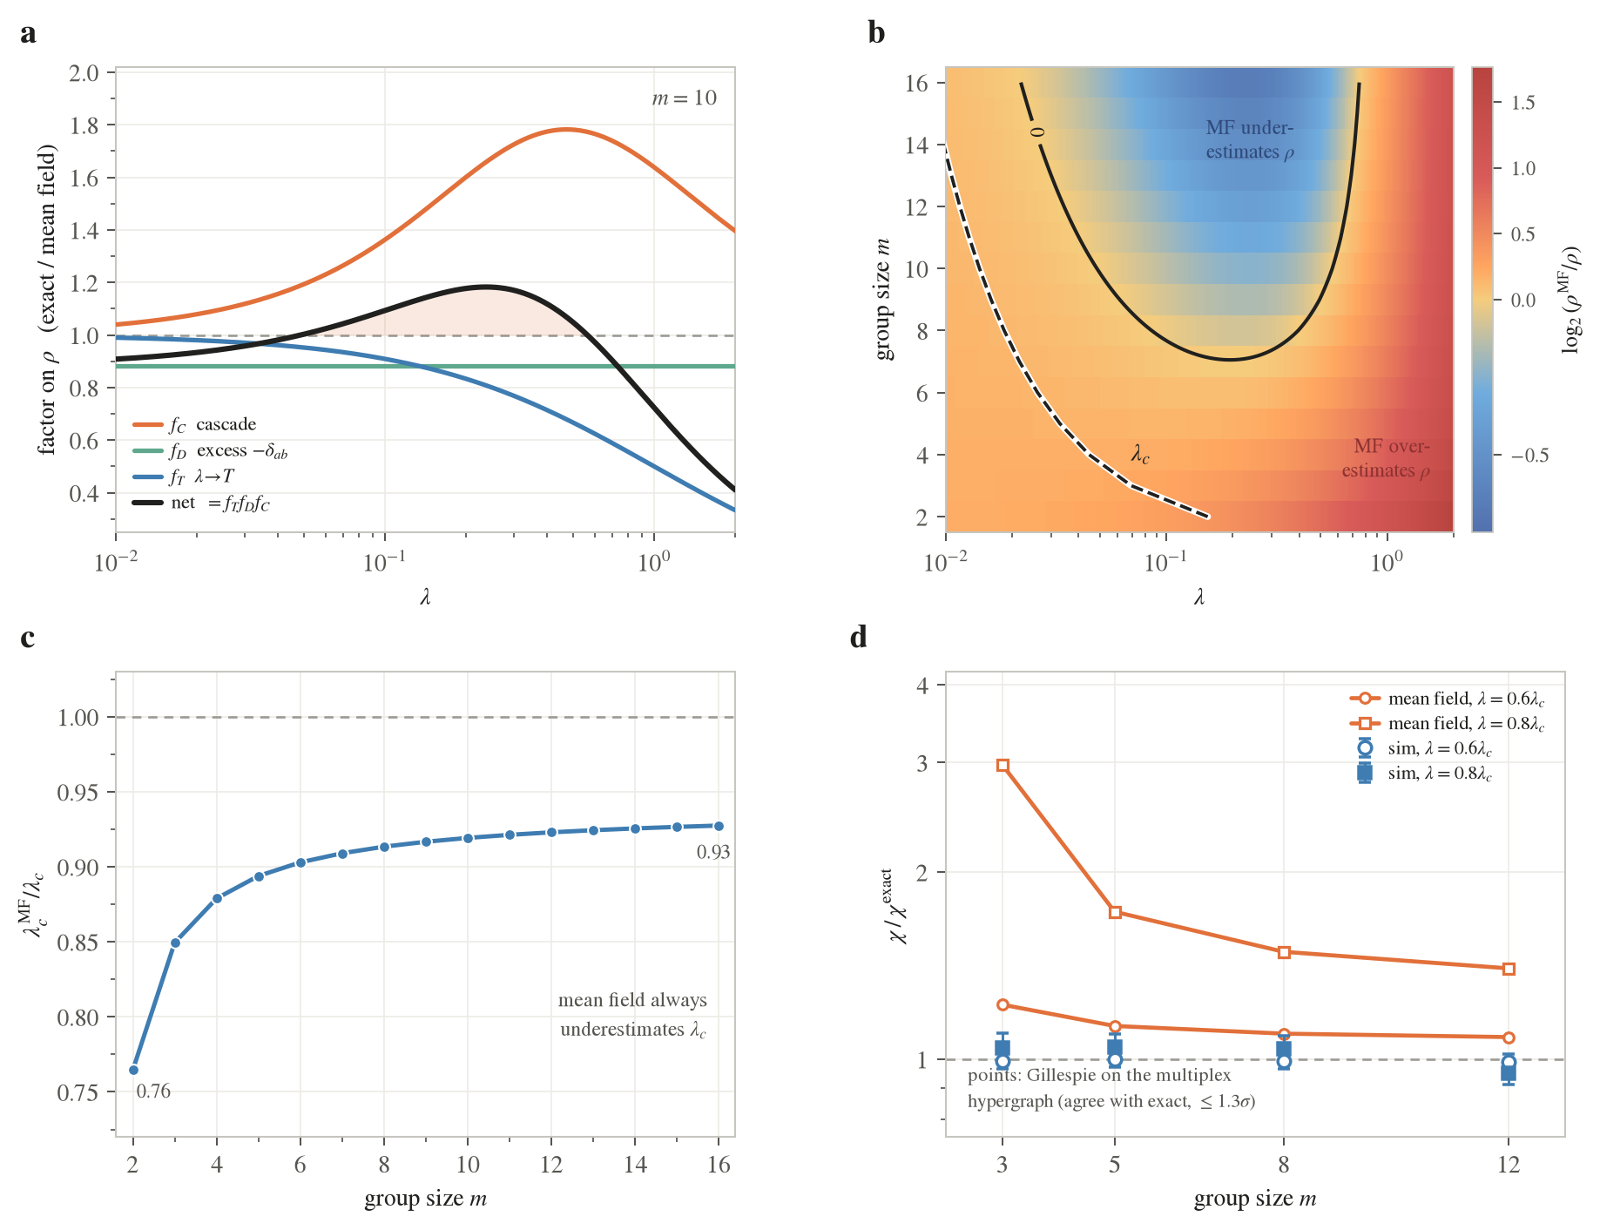
图 3 逐项关闭度均场的三处偏差。(a) 三个因子随 λ 的竞争（m=10）：f_{C} 为级联（使均场低估），f_{D} 为余度相减、f_{T} 为传递概率（二者使均场高估），黑线为三者之积；阴影标出乘积超过 1 的区间。(b) 净偏差在 (m,λ) 平面上的符号与量级，色标为 log₂(ρ^{MF}/ρ)，黄带（黑实线）为变号边界，冷色为均场低估、暖色为高估；黑虚线为阈值 λ_{c}，始终落在变号区之外。(c) 阈值后果 λ_{c}^{MF}/λ_{c} 随 m 的变化，恒小于 1。(d) 精确仿真校验：点为多重超图上的 Gillespie 抽样（N=4×10⁴），与精确理论一致至 1.3σ，而均场被排除 3.3σ 至 32.5σ。
3.4. 数值校验
本节的结论依赖于两件事：均场侧的实现无误，以及精确侧确实是真值。二者分别校验如下。脚本见 verify_mf.py 与 verify_sim.py。
均场侧的内部一致。(3.2) 的矩阵与 (3.1) 的 ODE 是两条独立实现，其阈值一致：在 ρ(N^{MF})=1 处 ODE 的无病态 Jacobian 谱横标为零，残差约 10⁻¹¹（m=2,3,4,6）。此处曾有一处数值陷阱：以前向差分构造该 Jacobian 会引入随 m 增大的 O(d) 截断误差（Θ 的曲率含 (m−1)(m−2)），在 m=6 处即达 10⁻⁷，恰与被检验的量同量级；改用中心差分后降至 10⁻¹¹。此外还独立积分了 (3.1)：在 0.85λ_{c}^{MF} 与 1.15λ_{c}^{MF} 两侧分别给出亚临界与超临界行为，闭合了线性化与动力学之间的回路。
精确侧的真值。图 3 本身是两个闭合之间的比较，故其结论须有闭合以外的真值支撑。为此在位形模型多重超图上作精确的连续时间 Gillespie 仿真（含真实回路与有限 N，不用任何闭合）。取 N=4×10⁴、3 张独立实现各 3000 次播种，在 λ=0.6λ_{c} 与 0.8λ_{c}、m=3,5,8,12 共八个点上，仿真的平均簇规模与精确理论一致至 1.3σ，而均场的预言被排除 3.3σ 至 32.5σ（图 3d）。这同时检验了 T、余度相减与级联三项。（N=1.2×10⁴ 时其中一点偏离 3.1σ，增大 N 后降至 0.4σ，确认为有限尺寸效应。）
变号区内的级联。由于变号区恒为超临界，它无法由亚临界簇规模直接测量。作为替代，驱动变号的级联量 C(m,λ) 在变号区自身的参数上由单群体直接 Gillespie 抽样复核：(m,λ)=(8,0.15)、(8,0.30)、(10,0.20)、(12,0.30)、(16,0.15)（这些点的 (3.5) 均大于 1），2×10⁵ 次实现下与递推一致至 1.1σ。变号所依赖的每一个成分因而都已独立验证；变号本身则是该已验证矩阵在超临界区的预言。

